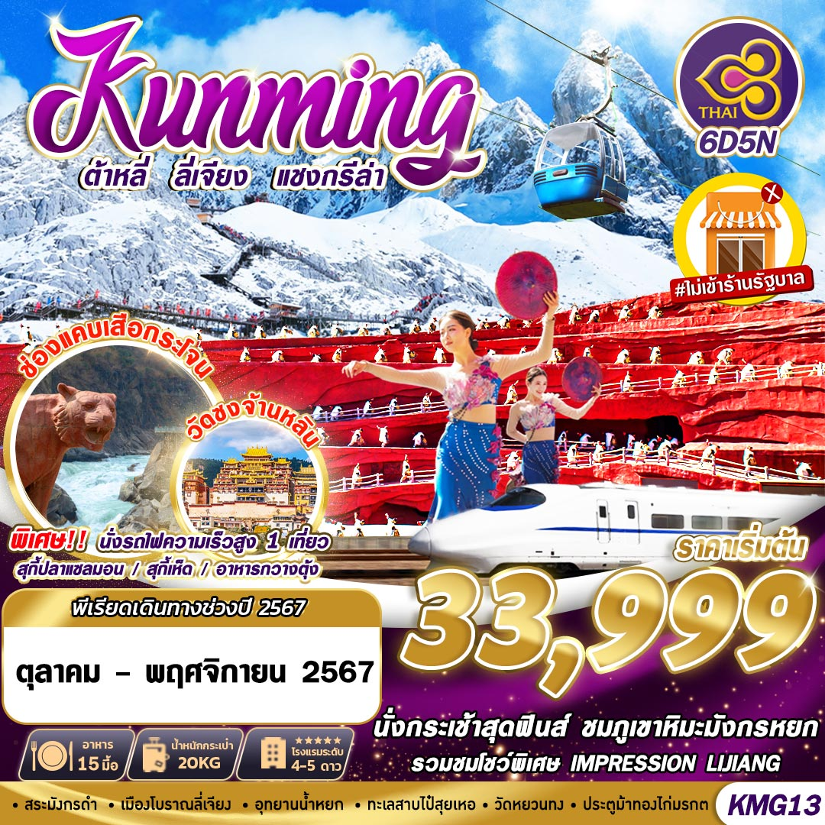

บินด้วยสายการบิน THAI AIRWAYS (TG) : ขึ้นเครื่องที่ท่าอากาศยานสุวรรณภูมิ (BKK)
TG612 | BKK(สุวรรณภูมิ) – KMG(คุนหมิง) | 10.55 – 14.05
TG613 | KMG(คุนหมิง) – BKK(สุวรรณภูมิ) | 15.20 – 16.30
**รวมน้ำหนักกระเป๋าสำหรับโหลดใต้ท้องเครื่องไม่เกิน 20 ก.ก. และถือขึ้นเครื่องบินได้น้ำหนักไม่เกิน 7 ก.ก.**
**อาจจะมีการเปลี่ยนแปลงไฟล์ทขึ้นอยู่กับสายการบิน**

DAY1 กรุงเทพฯ(สุวรรณภูมิ) – ท่าอากาศยานคุนหมิงฉางซุย– เมืองเซียงหยุน (–/–/D)
07.30 คณะพร้อมกัน ณ ท่าอากาศยานสุวรรณภูมิ ชั้น 4 เคาน์เตอร์สายการบิน THAI AIRWAYS (TG) โดยมีเจ้าหน้าที่ของบริษัทฯคอยให้การต้อนรับ *กรุณาเผื่อเวลาในการเดินทางมายังสนามบิน เนื่องจากต้องใช้เวลาในการเช็คอิน สายการบินจะปิดให้ทำการเช็คอินก่อนเวลาบินประมาณ 1 ชั่วโมง*
10.55 ออกเดินทางสู่ ท่าอากาศยานคุนหมิงฉางซุย ประเทศจีนโดยสายการบิน THAI AIRWAYS (TG) เที่ยวบินที่ TG612 **อาจจะมีการเปลี่ยนแปลงไฟล์ทขึ้นอยู่กับสายการบิน**
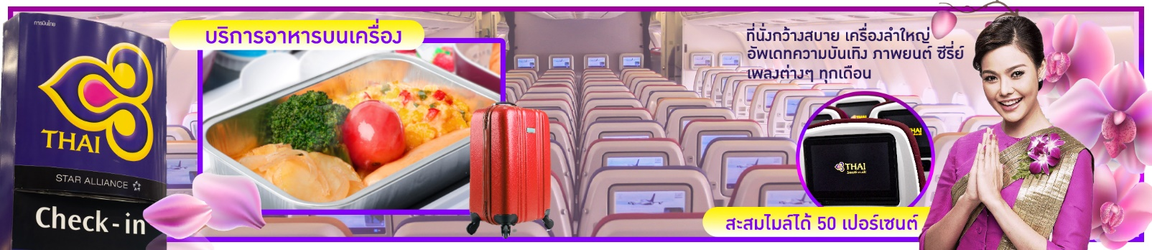
** รวมน้ำหนักกระเป๋าโหลดใต้ท้องเครื่องไม่เกิน 20 ก.ก. และถือขึ้นเครื่องบินได้ไม่เกิน 7 ก.ก. **
14.05 เดินทางถึง ท่าอากาศยานคุนหมิงฉางซุย ประเทศจีน (เวลาท้องถิ่นเร็ว กว่าประเทศไทย 1 ชั่วโมง)
หลังจากนั้นนำท่านผ่านขั้นตอนการตรวจหนังสือเดินทาง และตรวจรับสัมภาระเรียบร้อยแล้ว
นำท่านเดินทางสู่ เมืองเซียงหยุน
ค่ำ รับประทานอาหาร ณ ร้านอาหาร
นำทุกท่านเข้าสู่ที่พัก FEILONG HOTEL ระดับ 4 ดาวท้องถิ่นหรือเทียบเท่า

DAY2 เมืองโบราณต้าหลี่ – ผ่านชมเจดีย์สามองค์ – วัดเจ้าแม่กวนอิม – โค้งแรกแม่น้ำแยงซีเกียง – เมืองเก่าจงเตี้ยน (แชงกรีล่า) (B/L/D)
เช้า รับประทานอาหาร ณ ห้องอาหารของโรงแรม
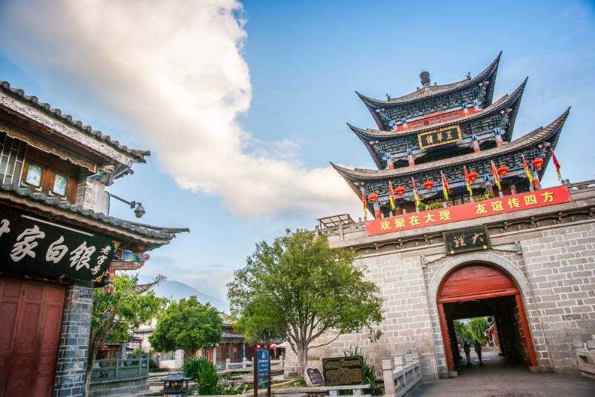
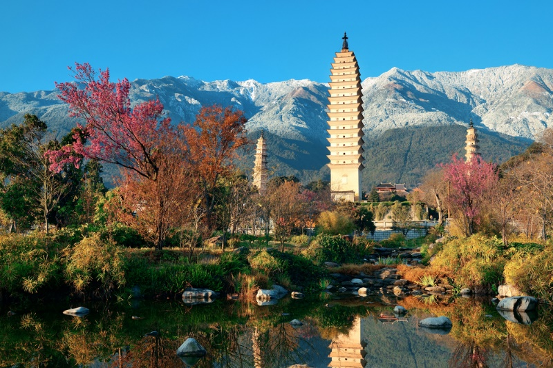
นำท่านเดินทางสู่ เมืองโบราณต้าหลี่ ที่สร้างขึ้นเมื่อกว่า 1,000 ปีก่อน แต่ถึงแม้ได้ผ่านกาลเวลามาช้านาน แต่เมืองโบราณแห่งนี้ก็ยังคงอยู่ในสภาพค่อนข้างสมบูรณ์ ท่านจะเห็นประตูเมืองทั้งด้านใต้และด้านเหนือที่มีสถาปัตยกรรมสอดรับกัน ตามสองฟากของถนนสายเก่าแก่ที่มีบ้านโบราณต่างๆ ปลูกสร้างไว้อย่างกระจัดกระจาย มีถนนสายเก่าแก่ที่ตัดผ่านตัวเมืองโบราณหนึ่งสาย ซึ่งทุกวันนี้ได้กลายเป็นถนนย่านการค้าที่คึกคัก สองข้างถนนเต็มไปด้วยร้านค้าต่างๆ มีพ่อค้าชาวไป๋ที่แต่งชุดประจำเผ่าขายสินค้าพื้นเมืองต่างๆ เช่น หินอ่อนต้าหลี่ ผ้าพื้นเมืองและเครื่องเงิน หรืออาหารท้องถิ่นต่างๆ ระหว่างทางท่านจะได้ ผ่านชมเจดีย์สามองค์ แห่งวัดฉงเซิ่น ซึ่งเป็นสัญลักษณ์แห่งเมืองต้าหลี่ ตั้งตระหง่านเผชิญหน้ากับทะเลสาบ ชาวเมืองมีความเชื่อว่าเจดีย์ทั้งสามมีความศักดิ์สิทธิ์ เนื่องจากเหตุการณ์แผ่นดินไหวในปี ค.ศ. 1925 บ้านเรือนต่างๆ ต่าก็เสียหายพังทลาย ยกเว้นเจดีย์สามองค์นี้ที่ไม่ได้รับความเสียหายใดๆเลย ซึ่งเจดีย์สามองค์จะอยู่ห่างไปทางเหนือของเมืองเก่าต้าหลี่ประมาณหนึ่งกิโลเมตร โดยเจดีย์ทั้งสามก่อสร้างด้วยอิฐ องค์ใหญ่ที่สุดและเป็นองค์ประธาน 16 ชั้นอยู่ตรงกลาง มีรูปทรงสี่เหลี่ยม สูง 69.13 เมตร ประดิษฐานเมื่อสร้างอาณาจักรต้าหลี่เมื่อประมาณ 1000 ปีที่ผ่านมา ส่วนเจดีย์อีกสององค์ สร้างในสมัยราชวงศ์ซ้อง
เที่ยง รับประทานอาหาร ณ ร้านอาหาร
นำท่านเที่ยวชม วัดเจ้าแม่กวนอิม ตามตำนานเล่าว่าเจ้าแม่กวนอิมได้แปลงกายเป็นหญิงชราแบกก้อนหินใหญ่ไว้บนหลังเพื่อให้ทหารของฝ่ายตรงข้ามได้เห็นเมื่อทหารของฝ่ายศัตรูได้เห็นว่าแม้แต่หญิงชรายังแข็งแรงถึงเพียงนี้ถ้าเป็นคนวัยหนุ่มสาวจะต้องมีพละกำลังมากมายยากจะต่อสู้จึงไม่ได้ทำการเข้าโจมตีเมืองและถอยทัพกลับไปชาวเมืองจึงสร้างวัดแห่งนี้ขึ้นในสมัยราชวงศ์ถังเป็นวัดที่มีประติมากรรมเยี่ยมยอดแห่งหนึ่งในต้าหลี่
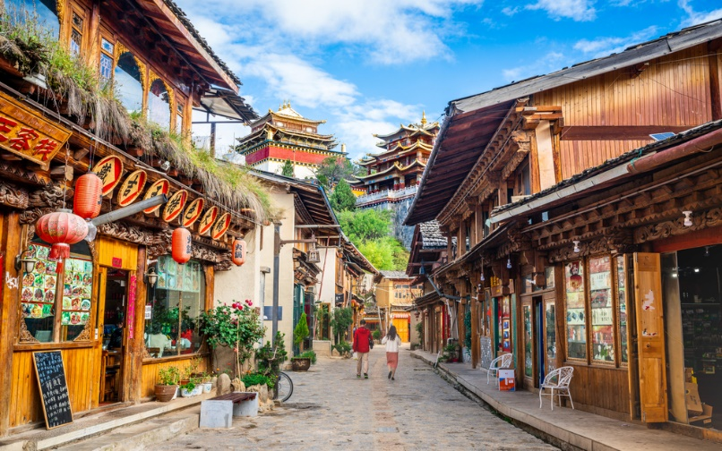
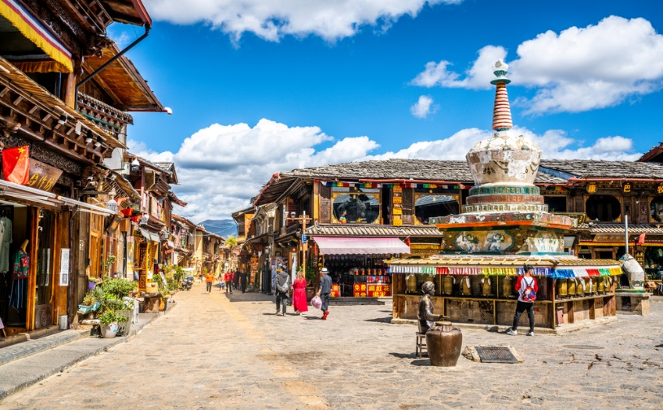
นำทุกท่านเดินทางสู่ เมืองเก่าจงเตี้ยนหรือแชงการีล่า ระหว่างทางนำท่าน แวะชมโค้งแรกแม่น้ำแยงซีเกียง เกิดจากแม่นำแยงซีเกียงไหลลงมาจากชิงไห่และทิเบตซึ่งเป็นที่ราบสูงลงมากระทบกับเขาไห่หลอแล้วหักเส้นทางโค้งไปทางทิศตะวันออกเฉียงเหนือ และนำท่านเข้าสู่ เมืองโบราณจงเตี้ยน(เมืองโบราณแชงการีล่า) ศูนย์รวมของวัฒนธรรมชาวธิเบต ลักษณะคล้ายชุมชนเมืองโบราณธิเบต ซึ่งเต็มไปด้วยร้านค้าของคนพื้นเมือง ร้านขายสินค้าที่ระลึกมากมายและชมวิถีชีวิตและความเป็นของชาวทิเบตที่แชงกรีล่า
ค่ำ รับประทานอาหาร ณ ร้านอาหาร
นำทุกท่านเข้าสู่ที่พัก TANG XIANG JIA XIU HOTEL ระดับ 5 ดาวท้องถิ่นหรือเทียบเท่า

DAY3 วัดซงจ้านหลิน – ช่องแคบเสือกระโจน (รวมค่าบันไดเลื่อน) – เมืองลี่เจียง – สระมังกรดำ – เมืองโบราณลี่เจียง (B/L/D)
เช้า รับประทานอาหาร ณ ห้องอาหารของโรงแรม
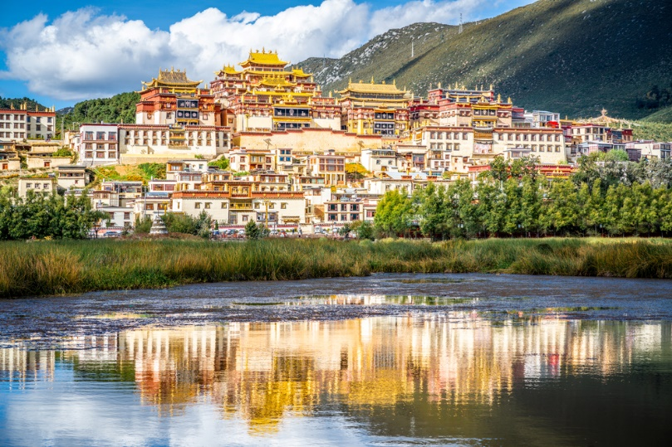
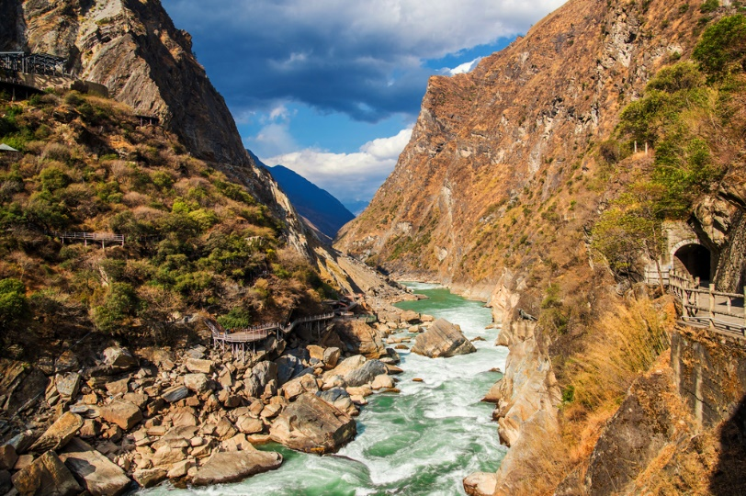
นำท่านเดินทางสู่ วัดซงจ้านหลิน วัดที่สำคัญของเมืองแชงกรีล่า วัดนี้สร้างในสมัยลาไลลามะองค์ที่ 5 ตรงกับสมัยจักรพรรดิ์คังซีฮ่องเต้ของจีน รูปแบบการสร้างได้จำลองแบบจากพระราชวังโปตาลา ในกรุงลาซา ธิเบต ใช้เวลาก่อสร้าง 18 ปี เสร็จโดยจักรพรรดิแห่งราชวงศ์ชิง มีอายุเก่าแก่กว่า 300 ปี มีพระลามะจำพรรษาอยู่มากกว่า 700 รูปวัดจ้านหลินซื่อนี้ถือว่าเป็นศูนย์กลางแห่งพุทธศาสนิกชนในบริเวณที่ราบสูงทิเบตนั่นเอง ท่านจะได้สัมผัสกับวัฒนธรรมของชาวทิเบตเพราะที่นี่คือเขตทิเบตน้อย (รวมค่ารถแบตเตอรี่ ไป-กลับ)
จากนั้นนำท่านชม ช่องแคบเสือกระโจน ซึ่งเป็นช่องแคบช่วงแม่น้ำแยงซีไหลลงมาจากจินซาเจียง (แม่น้ำทรายทอง) เป็นช่องแคบที่มีน้ำไหลเชี่ยวมาก ช่วงที่แคบที่สุดประมาณ 30 เมตร ตามตำนานเล่าว่า ในอดีตช่องแคบนี้มีความแคบมาก จนทำให้เสือสามารกระโดดข้ามไปยังฝั่งตรงข้ามได้ จึงเป็นที่มาของชื่อช่องแคบเสือกระโจน ซึ่งที่ตรงนี้ท่านจะได้ชมวิวภูเขาหิมะมังกรหยกในด้านที่สูงที่สุดด้วย(รวมค่าบันไดเลื่อน)
เที่ยง รับประทานอาหาร ณ ร้านอาหาร
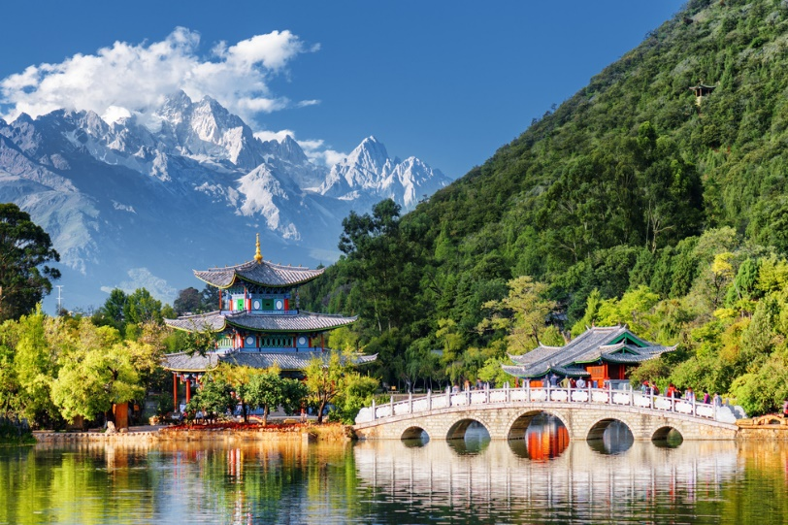
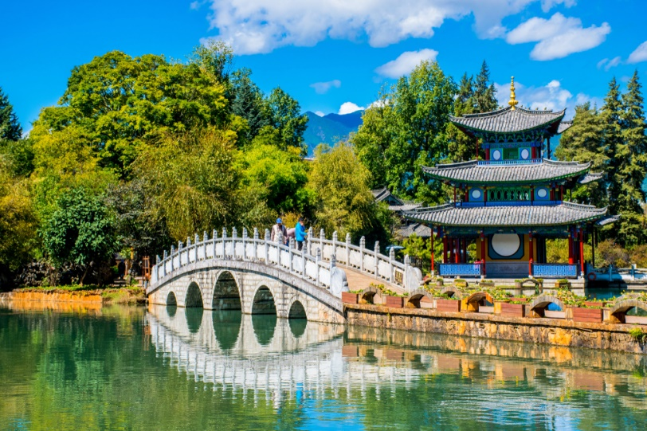
จากนั้นนำท่านเดินทางกลับสู่ เมืองลี่เจียง เมืองเล็กๆ ตั้งอยู่ท่ามกลางขุนเขาทางตอนเหนือของต้าหลี่ ซึ่งมีประวัติศาสตร์อันเก่าแก่ยาวนานกว่า 800 ปี บนความสูงประมาณ 2400 เมตรจากระดับน้ำทะเล ทำให้มีอากาศหนาวเย็นตลอดปี นำท่านชม สระมังกรดำ อยู่ในสวนสาธารณะขนาดใหญ่ ซึ่งเรียกว่า สวนยู้วฉวน มีพื้นที่ประมาณ 11390 ตารางเมตร สร้างขึ้นเมื่อปี ค.ศ. 1737 สมัยราชวงศ์ชิง(แมนจู) โดยมีจุดเด่นที่ความใสของน้ำที่ใสราวกับมรกต สะท้อนภาพทิวทัศน์ของเทือกเขาหิมะมังกรหยกได้อย่างชัดเจน ว่ากันว่าทิวทัศน์ของเทือกเขาหิมะมังกรหยกที่มองจากบริเวณสระมังกรดำนั้นเป็นหนึ่งในทิวทัศน์ที่งดงามที่สุดของจีน
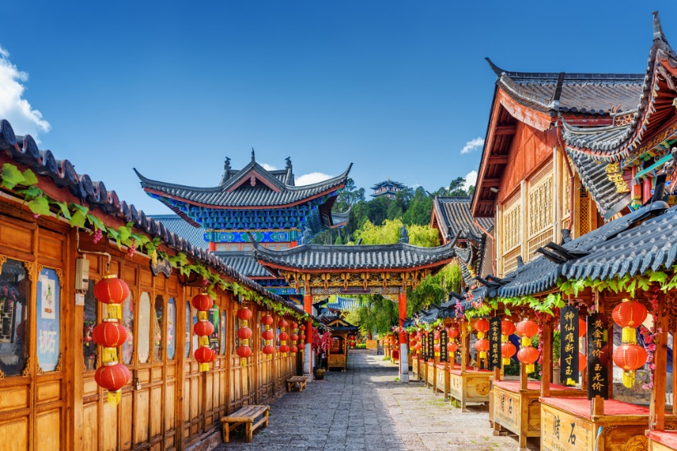
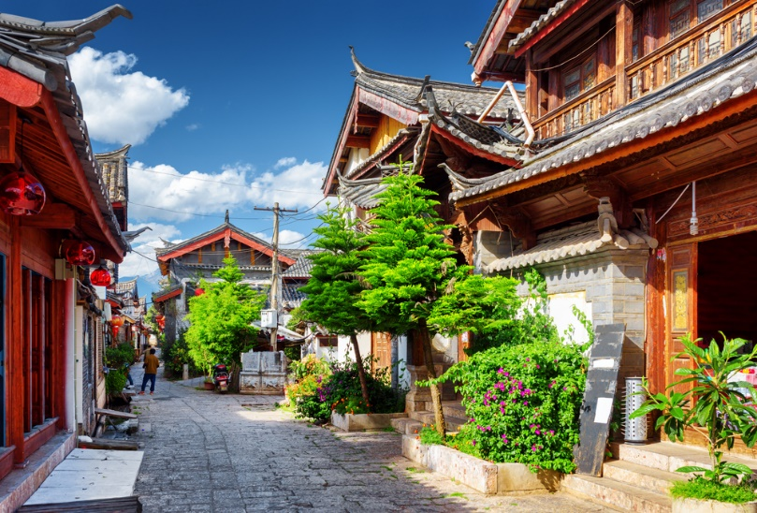
จากนั้นนำท่านเดินทางชม เมืองโบราณลี่เจียง หรือ เมืองโบราณต้าเอี้ยนเจิ้น เมืองเก่าแก่อายุกว่า 800 ปี ซึ่งภายในเมืองเก่านั้นงดงามไปด้วยสถาปัตยกรรมบ้านเรือนสไตล์จีนเก่าแก่ที่หาชมได้ยาก และได้รับการอนุรักษ์ไว้อย่างดี บางหลังเหมือนโรงเตี๊ยมโบราณที่เคยเห็นตามหนังจีนย้อนยุค บ้านเรือนส่วนใหญ่ถูกปรับเปลี่ยนให้กลายมาเป็นร้านค้าขายของมากมาย นำทุกท่านอิสระช้อปปิ้งสินค้าพื้นเมือง และอาหารพื้นเมืองต่างๆ ให้ทุกท่านได้สัมผัสการช้อปปิ้งที่แตกต่าง เปรียบเสมือนพาทุกท่านย้อนเวลากลับไปจีนเมื่อสมัยก่อน ซึ่งย่านเมืองเก่านี้มีชื่อเสียงจากคูคลองและสะพานที่มีอยู่มากมาย จนได้รับการขนานนามว่า "เวนิสแห่งตะวันออก" และยังเป็นเมืองมรดกโลกอีกด้วย
ค่ำ รับประทานอาหาร ณ ร้านอาหาร
นำทุกท่านเข้าสู่ที่พัก LIJIANG INTERNATIONAL HOTEL ระดับ 5 ดาวท้องถิ่นหรือเทียบเท่า

DAY4 ภูเขาหิมะมังกรหยก (รวมกระเช้าใหญ่ไปและกลับ) – ชมโชว์จางอี้โหมว IMPRESSION LIJIANG – อุทยานน้ำหยก – ทะเลสาบไป๋สุยเหอ (รวมแบตเตอรี่) – เมืองโบราณซู่เหอ (B/L/D)
เช้า รับประทานอาหาร ณ ห้องอาหารของโรงแรม
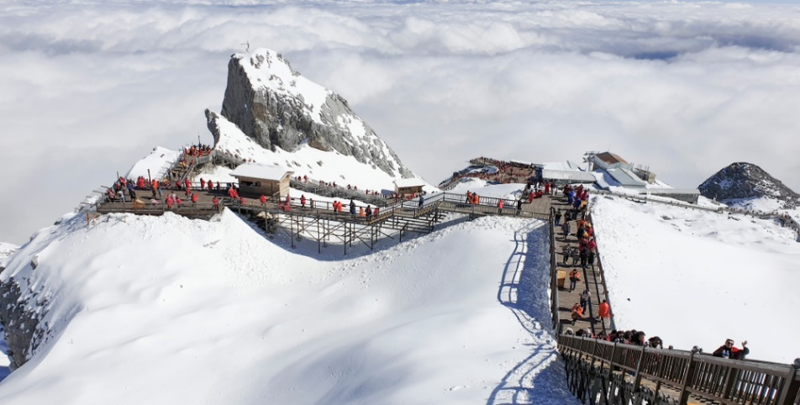
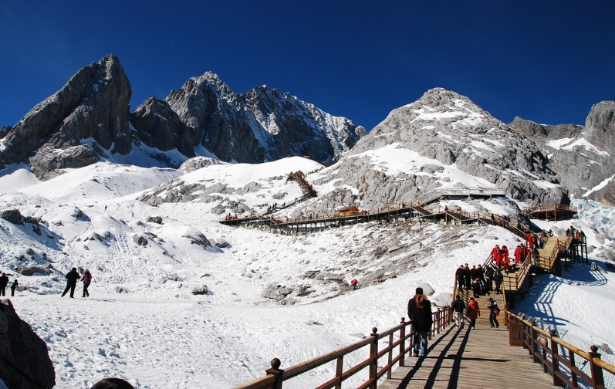
จากนั้นนำท่านโดยสารกระเช้าไฟฟ้าสู่ ภูเขาหิมะมังกรหยก ขึ้นสู่จุดชมวิวบนยอดเขาที่ความสูงกว่า 3356 เมตร เพื่อชมวิวทิวทัศน์และธรรมชาติบนจุดที่สวยงามที่สุด ตลอดสองข้างทางที่ขึ้นยอดเขา ท่านจะได้ชื่นชมและดื่มด่ำกับความหนาวเย็นของธรรมชาติ ภูเขาหิมะมังกรหยกแห่งนี้ตั้งอยู่ทางตะวันตกเฉียงเหนือของเมืองเก่าลี่เจียง มีเทือกเขาทั้งหมด 13 ลูกโดยยอดเขาที่สูงที่สุดนั้นสูงถึง 5596 เมตรจึงมีหิมะปกคลุมตลอดปี ทิวเขาแห่งนี้ประกอบไปด้วยสภาพแวดล้อมต่างๆ ทั้งหุบห้วย ธารน้ำ แนวผา และทุ่งหญ้านาซี ทิวเขาแห่งนี้เมื่อมองจากระยะไกล จะเห็นเป็นลักษณะคล้ายมังกรกำลังเลื้อย สีขาวของหิมะที่ปกคลุมอยู่นั้นดูราวกับหยกขาว ที่ตัดกับสีน้ำเงินของท้องฟ้า คล้ายมังกรขาวบนฟากฟ้า ทิวเขาแห่งนี้มีพันธุ์พืชปกคลุมอย่างหนาแน่น ช่วงฤดูใบไม้ผลิ ดอกไม้ป่าจะผลิบานมีสีสันตระการตา ผู้คนจะพากันต้อนสัตว์เลี้ยง พวก แพะ แกะ และจามรีเพื่อออกมากินหญ้า
หมายเหตุ : ในกรณีที่มีการประกาศปิดให้บริการกระเช้าไฟฟ้า อันเนื่องมาจาก อาทิเช่น สภาพแวดล้อม สภาพอากาศ การปิดบำรุงซ่อมแซม ทางบริษัทขอสงวนสิทธิ์ในการปรับเปลี่ยนโปรแกรมทดแทนเป็น กระเช้าหยุนผิงซันบริเวณทุ่งหญ้าหวินซานผิง + ชมโชว์ LI SHUI JIN SHA
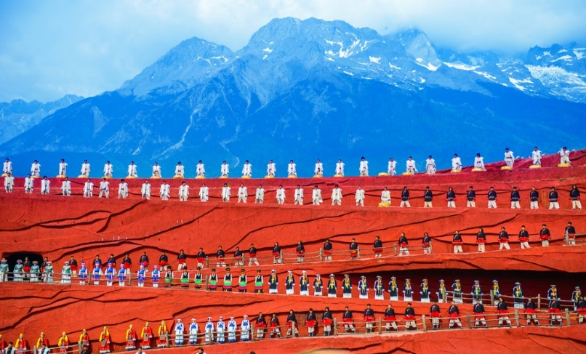
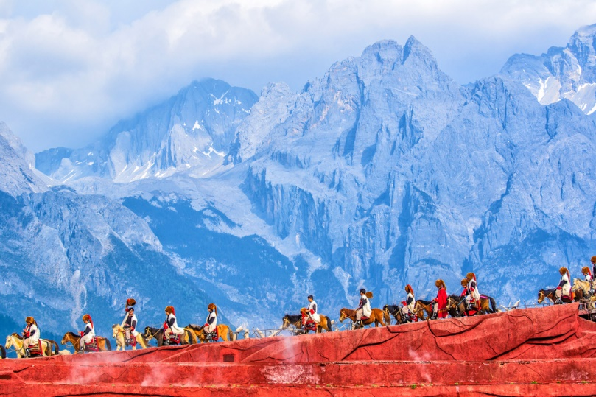
จากนั้นทำท่าน ชมโชว์จางอี้โหม่ว IMPRESSION LIJIANG ซึ่งกำกับการแสดงโดยจาง อี้ โหมว ผู้กำกับชาวจีนที่มีชื่อเสียงก้องโลก ซึ่งจาง อี้ โหมว ได้เนรมิตเวทีการแสดงกลางแจ้งขึ้นมาบนความสูงกว่า 3000 เมตร เหนือระดับน้ำทะเล โดยมีภูเขาหิมะมังกรหยกเป็นฉากหลังอันอลังการ ซึ่งการแสดงนี้ได้ใช้นักแสดงซึ่งเป็นชาวบ้านกว่า 600 ชีวิต มาโชว์ร้อง เต้น เล่น พร้อมแสง สี เสียง และการแต่งกายแบบสวยงามอลังการ ซึ่งเนื้อหาของการแสดงเป็นการเล่าเรื่องราว ให้ได้รับรู้ถึงวิถีชีวิต ความเป็นอยู่ ของชนเผ่าต่างๆ ในเมืองลี่เจียง ถือว่าเป็นการแสดงโชว์กลางแจ้งที่ยิ่งใหญ่ตระการตาเป็นอย่างยิ่ง **ในกรณีที่มีการประกาศปิดให้บริการชมโชว์จางอี้โหม่ว อันเนื่องมาจาก อาทิเช่น สภาพแวดล้อม สภาพอากาศ หรือในช่วงเดือนธันวาคม ของทุกปีจะมีการปิดบำรุงซ่อมแซม ทางบริษัทขอสงวนสิทธิ์ในการปรับเปลี่ยนโปรแกรมโดยไม่แจ้งให้ทราบล่วงหน้า**
เที่ยง รับประทานอาหาร ณ ร้านอาหาร
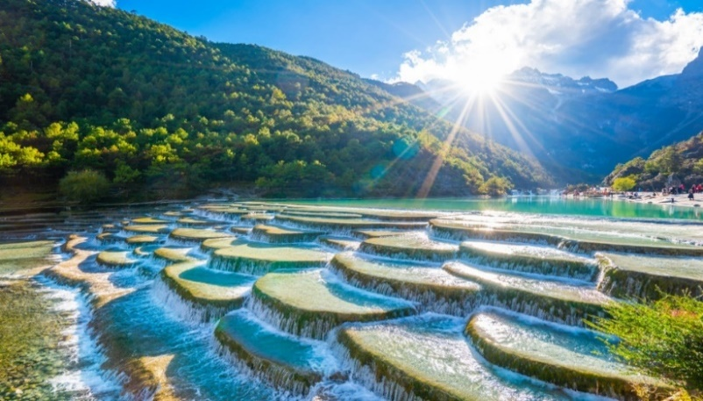
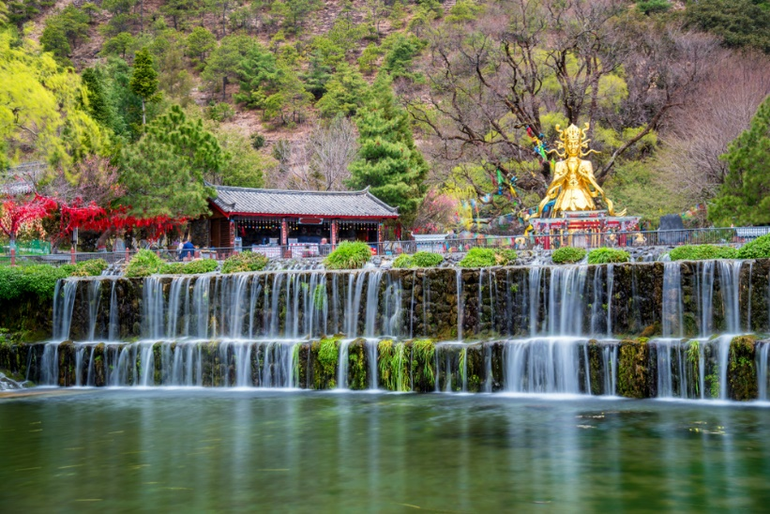
นำท่านเดินทางสู่ อุทยานน้ำหยก สถานที่เที่ยวแห่งใหม่ล่าสุดของลี่เจียง สถานที่แห่งนี้เป็นหัวใจทางด้านวัฒนธรรมของชนเผ่าน่าซีกลมกลืนกับธรรมชาติที่งดงามอันประกอบด้วยประตูสวรรค์ซึ่งมีรูปปั้นแกะสลักด้วยไม้ ข้างขวาเป็นพ่อ ข้างซ้ายเป็นแม่และน้ำตกมังกรที่ไหลหลั่งไปตามไหล่เขาแบ่งได้เป็น 3 ชั้น ชั้นแรกมีชื่อว่ามังกรออกถ้ำ ชั้นที่สองมีชื่อว่ามังกรเล่นน้ำ ชั้นที่สามมีชื่อว่ามังกรโบยบิน และยังมีต้นไม้เทวดาซึ่งเป็นที่สักการะบูชาของคนในพื้นที่มีอายุมากกว่า 500 ปี จากนั้นชมท่านชมความงามผืนน้ำสีเทอควอยซ์ของ ทะเลสาบไป๋สุยเหอ ทะเลสำบที่อยู่อีกด้ำนหนึ่งของภูเขาหิมะมังกรหยก น้ำในทะเลสำบแห่งนี้ไหลลงมาจากการละลายของหิมะบนภูเขาหิมะมังกรหยกสามารถเดินชมความสวยของทะเลสำบได้ตลอดระยะทาง 3 กิโลเมตร หรือจะเลือกนั่งรถรับส่งได้ตามสะดวก (รวมค่ารถแบตเตอรี่ ไป-กลับ)
จากนั้นนำท่านไปยัง เมืองโบราณซู่เหอ เป็นจุดแวะพักที่สำคัญของเส้นทางค้าใบชาบนหลังม้าโบราณ ที่นี้เป็นหนึ่งในที่ตั้งถิ่นฐานที่เก่าแก่ที่สุดของชนชาติน่าซีและมีประวัติศาสตร์อันยาวนาน เมืองโบราณซู้เหอเป็นส่วนสำคัญของมรดกทางวัฒนธรรมของเมืองลี่เจียง
ค่ำ รับประทานอาหาร ณ ร้านอาหาร
นำทุกท่านเข้าสู่ที่พัก LIJIANG INTERNATIONAL HOTEL ระดับ 5 ดาวท้องถิ่นหรือเทียบเท่า

DAY5 ขึ้นรถไฟความเร็วสูงจากเมืองลี่เจียงกลับสู่เมืองคุนหมิง – เมืองคุนหมิง – สวนน้ำตกคุนหมิง – ประตูม้าทองไก่มรกต (B/L/D)
เช้า รับประทานอาหาร แบบ SET BOX (เนื่องจากเที่ยวรถไฟ)
นำท่านออกเดินทางสู่สถานีรถไฟเมืองลี่เจียงเพื่อ ขึ้นรถไฟความเร็วสูง กลับสู่เมืองคุนหมิงเป็นเมืองที่ถูกขนานนามว่า “เมืองแห่งฤดูใบไม้ผลิ” ตั้งอยู่ทิศตะวันออกเฉียงใต้ของประเทศจีน บนความสูง 1890 เหนือน้ำทะเล พื้นที่ส่วนใหญ่เป็นภูเขา จึงทำให้มีลักษณะภูมิอากาศที่เย็นสบายตลอดทั้งปี (เที่ยวรถไฟเวลา 07.55-12.06)
หมายเหตุ : รถไฟอาจจะมีการเปลี่ยนขบวนเวลาขอสงวนสิทธิ์จัดขบวนและเวลาตามความเหมาะสม การขึ้นรถไฟลูกค้าต้องลากกระเป๋าด้วยตัวเองเพื่อความรวดเร็วในการขึ้นหรือลงรถไฟ สัมภาระและกระเป๋าเดินทางของท่าน ควรจัดให้เรียบร้อยและไม่ควรใช้กระเป๋าที่มีขนาดใหญ่จนเกินไป
เที่ยง รับประทานอาหาร ณ ร้านอาหาร
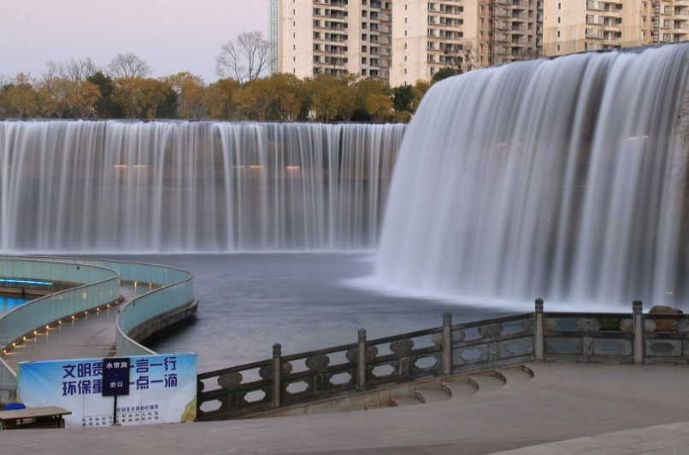
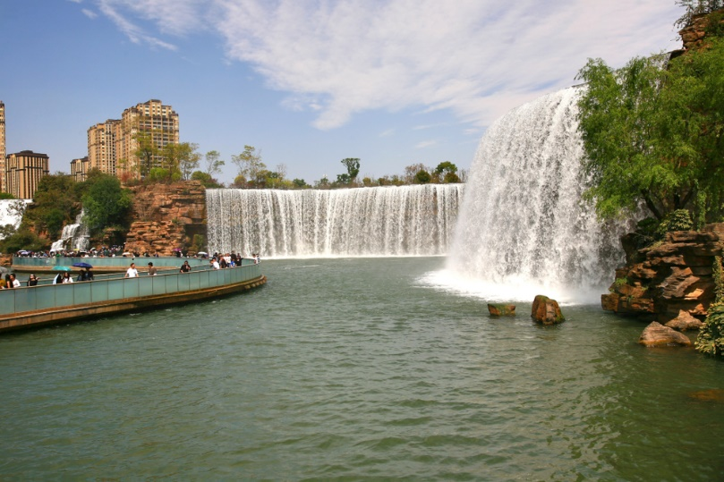
นำท่านชม สวนน้ำตกคุนหมิง (KUNMING WATER FALL PARK) แลนด์มาร์คใหม่ของคุนหมิงถือเป็นน้ำตกฝีมือ มนุษย์ที่ใหญ่ที่สุดในเอเชีย มีความสูงกว่า 12.5 เมตร มีความกว้าง 400 เมตร มีจุดประสงค์ในการสร้างหลัก ๆ เพื่อเป็นที่ผันน้ำกว่า 10 ล้านลูกบาศก์ฟุตจากแม่น้ำ Niulan ท้องถิ่นไปสู่ทะเลสาบ Dianchi ทะเลสาบที่ใหญ่ที่สุดในช่องแคบยูนนาน นอกจากนี้ยังช่วยป้องกันน้ำท่วมและทำหน้าที่เป็นที่เก็บน้ำยามฉุกเฉินของประชาชน ที่สำคัญโครงการยังได้ก่อสร้างเป็นลักษณะน้ำตกสาธารณะ สร้างความบันเทิง ให้ผู้คนมาเยี่ยมชมและผ่อนคลายได้ ใช้เวลาสร้าง 3 ปี และใช้เงินไปเกือบ 600 ล้านบาท
จากนั้นนำท่านไปยัง ซุ้มประตูม้าทองและซุ้มประตูไก่มรกต ตั้งอยู่ตอนกลางของถนนจินปี้ลู่ ซึ่งเป็นถนนที่เก่าแก่ที่สุดของเมืองคุนหมิง มีซุ้มประตูม้าทองและซุ้มประตูไก่มรกต ซึ่งภาษาจีนเรียกว่าจินหม่าและปี้จี และเป็นที่มาของชื่อถนนแห่งนี้ โดยซุ้มม้าทองและไก่มรกตมีอายุร่วม 400 ปี สร้างขึ้นในสมัยราชวงศ์หมิง ในถนนย่านการค้าแห่งนี้ เป็นแหล่งเสื้อผ้าแบรนด์เนมทั้งของจีนและต่างประเทศ รวมทั้งเครื่องประดับอัญมณีชั้นเยี่ยม ร้านเครื่องดื่ม ร้านอาหารพื้นเมือง และร้านขายของที่ระลึก ฯลฯ
ค่ำ รับประทานอาหาร ณ ร้านอาหาร
นำทุกท่านเข้าสู่ที่พัก NEW ERA HOTEL ระดับ 5 ดาวท้องถิ่นหรือเทียบเท่า

DAY6 วัดหยวนทง – ท่าอากาศยานคุนหมิงฉางซุย – กรุงเทพฯ(สุวรรณภูมิ) (B/–/–)
เช้า รับประทานอาหาร ณ ห้องอาหารของโรงแรม
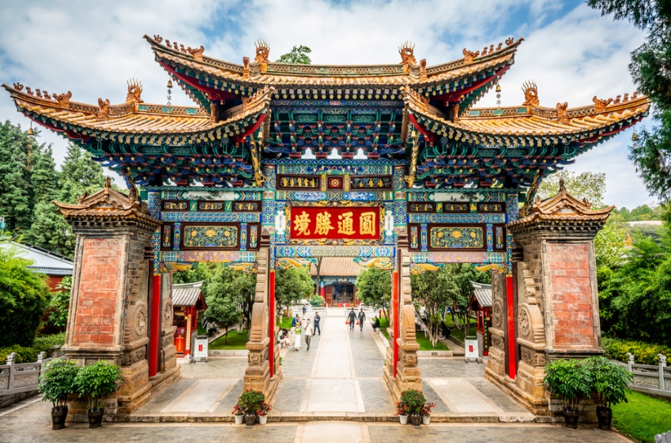
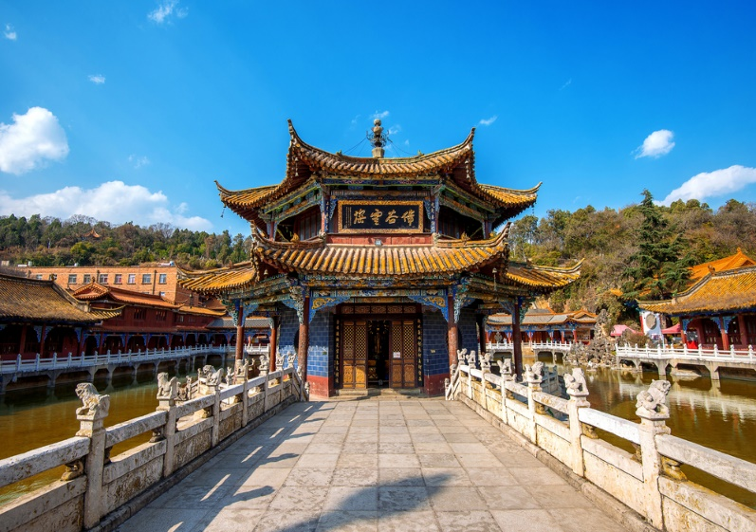
นำท่านเข้าชม วัดหยวนทง ซึ่งเป็นวัดที่ใหญ่และเก่าแก่ของมณฑลยูนนาน เป็นอารามทางพระพุทธศาสนาที่ใหญ่ที่สุดในคุนหมิงอายุ เก่าแก่กว่าพันปีภายในวัดตกแต่งร่มรื่นสวยงามกลางลานมีสระน้ำขนาดใหญ่ มีสะพานข้ามไปสู่ศาลาแปดเหลี่ยมกลางสระด้านหลังวัดเป็นอาคารสร้างใหม่ประดิษฐานพระพุทธรูปพระพุทธชินราช(จำลอง)ซึ่งพลเอกเกรียงศักดิ์ ชมะนันทน์นายกรัฐมนตรีคนที่ 15 ของไทยให้อัญเชิญไปประดิษฐานไว้ ณ ที่วัดหยวนทงแห่งนี้ ส่วนใหญ่การขอพรที่เห็นผลที่สุดก็คือ มาขอลูก มาขอแฟน สุขภาพก็จะได้ดั่งสมใจหวัง
เที่ยง รับประทานอาหาร ณ ร้านอาหาร
ได้เวลาอันสมควรเดินทางไปยัง ท่าอากาศยานคุนหมิงฉางซุย ประเทศจีน
15.20 ออกเดินทางสู่ ท่าอากาศยานสุวรรณภูมิ โดย สายการบิน THAI AIRWAYS (TG) เที่ยวบินที่ TG613
**อาจจะมีการเปลี่ยนแปลงไฟล์ทขึ้นอยู่กับสายการบิน**
** รวมน้ำหนักกระเป๋าโหลดใต้ท้องเครื่องไม่เกิน 20 ก.ก.และถือขึ้นเครื่องบินได้น้ำหนักไม่เกิน 7 ก.ก. **
16.30 เดินทางถึง ท่าอากาศยานสุวรรณภูมิ ประเทศไทย โดยสวัสดิภาพพร้อมความประทับใจ

อัตราค่าบริการ
กำหนดการเดินทาง | ผู้ใหญ่ ห้องละ  2-3 ท่าน อัตราท่านละ | พักเดี่ยว  เพิ่มอัตรา ท่านละ
10 – 15 ตุลาคม 2567 | 35,999 | 7,500
22 – 27 พฤศจิกายน 2567 | 33,999 | 7,500
29 พฤศจิกายน – 04 ธันวาคม 67 | 33,999 | 7,500
ในกรณีที่ JOIN LAND (ไม่ใช้ตั๋วเครื่องบิน) ราคาท่านละ 25,000 บาท
** อัตรานี้ยังไม่รวมค่าทิปพนักงานขับรถ หัวหน้าทัวร์ และ มัคคุเทศก์ท้องถิ่น ตามธรรมเนียม 1,500 บาทต่อ ทริป ต่อ ลูกค้า ผู้เดินทาง 1 ท่าน รวมไปถึงเด็ก ยกเว้นเด็กอายุไม่ถึง 2 ปี ณ วันเดินทางกลับ (Infant) ทั้งนี้ท่านสามารถให้มากกว่านี้ได้ตามความเหมาะสมและความพึงพอใจของท่าน โดยส่วนนี้ ทางบริษัทขอสงวนสิทธิ์ในการเรียกเก็บก่อนเดินทางทุกท่าน ที่สนามบิน ในวันเช็คอิน **

** ราคาเด็กอายุไม่ถึง 2 ปี ณ วันเดินทางกลับ (Infant) ท่านละ 6,500 บาท **
(ไม่มีที่นั่งบนเครื่องบิน และไม่มีเตียง)

อัตราค่าบริการนี้ รวม
- ค่าบัตรโดยสารโดยเครื่องบิน (ตั๋ว) ไป และ กลับพร้อมคณะ ชั้นประหยัด (ECONOMY CLASS) รวมถึงค่าภาษีสนามบินและค่าภาษีน้ำมันทุกแห่ง กรณีต้องการอัพเกรด UPGRADE ใช้วีลแชร์ (WHEEL CHAIR) หรือ เปลี่ยนแปลงบัตรโดยสาร ไม่ว่าเที่ยวใด เที่ยวหนึ่ง กรุณาติดต่อเจ้าหน้าที่เป็นกรณีพิเศษ ทางบริษัทของสงวนสิทธิ์ในการเรียกเก็บค่าใช้จ่ายตามจริงที่เกิดขึ้นกับผู้เดินทาง
- ค่าธรรมเนียมการน้ำหนักกระเป๋าสำหรับโหลดใต้ท้องเครื่องไม่เกิน 20 ก.ก. 1 ชิ้นเท่านั้น และถือขึ้นเครื่องบินได้น้ำหนักไม่เกิน 7 ก.ก. ต่อท่าน (ตามเงื่อนไขของสายการบิน)
- ภาษีมูลค่าเพิ่ม 7 % (เฉพาะค่าบริการ)
- ภาษีหัก ณ ที่จ่าย 3 % (เฉพาะค่าบริการ)
- ค่ารถโค้ชปรับอากาศตลอดเส้นทางตามรายการระบุ (ยังไม่รวมทิปพนักงานขับรถ)
- ค่าเข้าชมสถานที่ตามที่ระบุในโปรแกรมท่องเที่ยว
- มัคคุเทศก์และหัวหน้าทัวร์นำเที่ยวตลอดการเดินทาง
- ค่าอาหาร ตามรายการที่ระบุในโปรแกรมการเดินทาง
- ค่าโรงแรมที่พักระดับมาตรฐานตามรายการที่ระบุ (พัก 2-3 ท่าน ต่อ ห้อง กรณีพัก 3 ท่านจะเป็นเตียงเสริม 1 ท่าน) ในกรณีมีงานเทรดแฟร์ การแข่งขันกีฬา หรือ กิจกรรมอื่นๆ ที่ทำให้โรงแรมตามรายการที่ระบุเต็ม ทางบริษัทขอสงวนสิทธิ์ในการปรับเปลี่ยนโรงแรมที่พัก ไปเป็นเมืองใกล้เคียงแทน อ้างอิงมาตรฐานคุณภาพและความเหมาะสมเดิม โดยคำนึงถึงประโยชน์ของลูกค้าเป็นสำคัญ ทางบริษัทไม่มีนโยบายจัดคู่นอนให้กับลูกค้าที่ไม่รู้จักกันมาก่อน เช่น กรณีที่ท่านเดินทาง 1 ท่าน จำเป็นต้องชำระค่าห้องพักเดี่ยวตามที่ระบุ
- ประกันอุบัติเหตุระหว่างการเดินทาง วงเงินท่านละ 1,000,000 บาท (เงื่อนไขตามกรมธรรม์)

อัตราค่าบริการนี้ ไม่รวม
- ค่ามินิบาร์ในห้องพัก(ถ้ามี) และค่าใช้จ่ายส่วนตัว นอกเหนือจากที่ระบุในรายการ
- ค่าอาหารสำหรับท่านที่ทานเจ มังสวิรัติ หรืออาหารสำหรับมุสลิม
- ค่าธรรมเนียมการเข้าชมสถานที่ของชาวต่างชาติที่เพิ่มเติมตามการจ่ายจริง
- ไม่รวมค่าธรรมเนียมในกรณีที่กระเป๋าสัมภาระที่มีน้ำหนักเกินกว่าที่สายการบินนั้นๆกำหนดหรือสัมภาระใหญ่เกินขนาดมาตรฐาน
- ค่าธรรมเนียมการจองที่นั่งบนเครื่องบินตามความต้องการเป็นกรณีพิเศษหากสามารถทำได้ ทั้งนี้ขึ้นอยู่กับสายการบิน และ รุ่นของเครื่องบินแต่ละไฟล์ทที่ใช้บิน ซึ่งอาจเปลี่ยนแปลงได้อยู่ที่สายการบินเป็นผู้กำหนด
- ค่าภาษีน้ำมัน ที่สายการบินเรียกเก็บเพิ่ม ภายหลังจากทางบริษัทฯได้ออกตั๋วเครื่องบินไปแล้ว
- VAT 7% และภาษีหัก ณ ที่จ่าย 3% กรณีต้องการออกใบเสร็จรับเงินในนามบริษัท
- ค่าทิปพนักงานขับรถ หัวหน้าทัวร์ และ มัคคุเทศก์ท้องถิ่น ตามธรรมเนียม 1,500 บาท ต่อ ทริป ต่อ ลูกค้า ผู้เดินทาง 1 ท่าน รวมไปถึงเด็ก ยกเว้นเด็กอายุไม่ถึง 2 ปี ณ วันเดินทางกลับ (Infant) ทั้งนี้ท่านสามารถให้มากกว่านี้ได้ตามความเหมาะสมและความพึงพอใจของท่าน โดยส่วนนี้ ทางบริษัทขอสงวนสิทธิ์ในการเรียกเก็บก่อนเดินทางทุกท่าน ที่สนามบิน ในวันเช็คอิน
- ค่าวีซ่าเดี่ยวและวีซ่ากรุ๊ปเข้าประเทศจีน ** ในกรณีรัฐบาลจีนประกาศยกเลิกฟรีวีซ่า ไม่ว่าด้วยสาเหตุใดๆทั้งสิ้น ผู้เดินทางจะต้องเสียค่าใช้จ่ายในการทำวีซ่าด้วยตนเอง**

เงื่อนไขการจอง
- กรุณาทำการจองล่วงหน้าอย่างน้อย 30 วัน ก่อนออกเดินทาง พร้อมชำระเงินมัดจำครั้งที่ 1 ท่านละ 15,000 บาท หลังจากส่งเอกสารยืนยันการจอง 2 วัน ตัวอย่างเช่น ท่านจองวันนี้ กรุณาชำระเงินในวันถัดไป ก่อนเวลา 16.00 น. เท่านั้น โดยระบบจะยกเลิกอัตโนมัติทันที หากยังไม่ได้รับยอดเงินตามเวลาที่กำหนด และหากท่านมีความประสงค์จะต้องเดินทางในพีเรียดเดิม ท่านจำเป็นต้องทำจองเข้ามาใหม่ นั่นหมายถึงว่า กรณีที่มีคิวรอ (WAITING LIST) ก็จะให้สิทธิ์ไปตามระบบ ตามลำดับ เนื่องจากทุกพีเรียด เรามีที่นั่งราคาพิเศษจำนวนจำกัด ยกเว้นโปรแกรมราคาพิเศษ ทางบริษัทขอสงวนสิทธิ์เรียกเก็บค่าบริการ เต็มจำนวน เท่านั้น
- กรุณาชำระค่าทัวร์ส่วนที่เหลืออย่างน้อย 20 วัน ก่อนออกเดินทาง หากท่านไม่ชำระภายในระยะเวลาที่บริษัทกำหนด ทางบริษัทจะถือว่าท่านสละสิทธิ์ยกเลิกการเดินทาง และ ขอสงวนสิทธิ์ไม่สามารถคืนเงินมัดจำให้ท่านใดไม่ว่าส่วนในส่วนหนึ่งก็ตาม
- กรณีลูกค้าทำการจองภายในระยะเวลาคงเหลือไม่ถึง 15 วัน ก่อนออกเดินทาง ทางบริษัทขอสงวนสิทธิ์ในการเรียกเก็บค่าทัวร์เต็มจำนวน 100%

เงื่อนไขการยกเลิก และ เปลี่ยนแปลงการเดินทาง
- ยกเลิกก่อนการเดินทางตั้งแต่ 30 วันขึ้นไป คืนเงินค่าทัวร์โดยหักค่าใช้จ่ายที่เกิดขึ้นจริง *ในกรณีที่วันเดินทางตรงกับวันหยุดนักขัตฤกษ์ ต้องยกเลิกก่อน 45 วัน*
- ยกเลิกก่อนการเดินทาง 15-29 วัน คืนเงิน 50%ของค่าทัวร์ หรือหักค่าใช้จ่ายตามจริง เช่น ค่ามัดจำตั๋วเครื่องบิน โรงแรม และค่าใช้จ่ายจำเป็นอื่นๆ
- ยกเลิกก่อนการเดินทางน้อยกว่า 15วัน ขอสงวนสิทธิ์ไม่คืนเงินค่าทัวร์ที่ชำระแล้วทั้งหมด
- กรณีมีเหตุยกเลิกทัวร์ โดยไม่ใช่ความผิดของบริษัททัวร์ เช่น มีนโยบายห้ามการเข้าออกของแต่ละประเทศ หรือการยกเลิกเที่ยวบินโดยสายการบิน บริษัทจะเก็บเป็นเครดิตหรือเลื่อนการเดินทางในพีเรียดถัดไปให้กับลูกค้า โดยยึดตามนโยบายของสายการบินและโรงแรม และไม่สามารถคืนเงินได้ทุกกรณี

ทางบริษัทฯ ขอสงวนสิทธิความรับผิดชอบใด ๆ ทั้งสิ้นในกรณีดังต่อไปนี้
- หากเกิดกรณีความล่าช้าจากสายการบิน, การประท้วง, การนัดหยุดงาน, การก่อจลาจล, การปิดด่าน,ภัยธรรมชาติ หรือกรณีที่ท่านถูกปฏิเสธการเข้าหรือออกเมืองจากเจ้าหน้าที่ตรวจคนเข้าเมืองหรือเจ้าหน้าที่กรมแรงงานทั้งจากไทยและต่างประเทศ ซึ่งอยู่นอกเหนือความรับผิดชอบของบริษัทฯ
- หากท่านใช้บริการของทางบริษัทฯ ไม่ครบ อาทิ ไม่เที่ยวบางรายการ, ไม่ทานอาหารบางมื้อ เพราะค่าใช้จ่ายทุกอย่างทางบริษัทฯ ได้ชำระค่าใช้จ่ายให้ตัวแทนต่างประเทศแบบเหมาขาดก่อนออกเดินทางแล้ว
- หากเกิดทรัพย์สินสูญหายจากการโจรกรรมและ/หรือ เกิดอุบัติเหตุสูญหายที่เกิดจากความประมาทของตัวนักท่องเที่ยวเอง
- ตั๋วเครื่องบินเป็นตั๋วราคาพิเศษ หากท่านไม่เดินทางพร้อมคณะไม่ว่าจะด้วยเหตุใดก็ตาม ไม่สามารถนำมาเลื่อนวันเดินทางหรือคืนเงินได้
- หนังสือเดินทางต้องมีอายุเหลือใช้งานอย่างน้อย 6 เดือน บริษัทฯไม่รับผิดชอบหากอายุเหลือไม่ถึงและไม่สามารถเดินทางออกนอกประเทศได้

เงื่อนไขสำคัญอื่นๆที่ควรทราบก่อนการเดินทาง
- คณะจะสามารถออกเดินทางได้ตามจำเป็นต้องมีขึ้นต่ำ อย่างน้อย 25 ท่าน หากต่ำกว่ากำหนด คณะจะไม่สามารถเดินทางได้ หากผู้เดินทางทุกท่านยินดีที่จะชำระค่าบริการเพิ่มเพื่อให้คณะเดินทางได้ ทางบริษัทยินดีที่จะประสานงาน เพื่อให้ทุกท่านเดินทางตามความประสงค์ต่อไป
- ทางบริษัทขอสงวนสิทธิ์ในการงดออกเดินทาง หรือ เลื่อนการเดินทางไปในพีเรียดวันอื่นต่อไป โดยทางบริษัทฯ จะแจ้งให้ท่านทราบล่วงหน้าเพื่อวางแผนการเดินทางใหม่อีกครั้ง ทั้งนี้ ก่อนคอนเฟิร์มลางาน กรุณาติดต่อเจ้าหน้าที่เป็นกรณีพิเศษทุกครั้งหากท่านลางานแล้วไม่สามารถเปลี่ยนแปลงได้
- กรณีที่ท่านต้องออกบัตรโดยสารภายใน (ตั๋วภายในประเทศ เช่น ตั๋วเครื่องบิน , ตั๋วรถทัวร์ , ตั๋วรถไฟ) กรุณาติดต่อสอบถามเพื่อยืนยันกับเจ้าหน้าที่ก่อนทุกครั้ง และควรจองบัตรโดยสารภายในที่สามารถเลื่อนวันและเวลาเดินทางได้ เพราะมีบางกรณีที่สายการบินอาจมีการปรับเปลี่ยนไฟล์ทบิน หรือ เวลาบิน โดยไม่แจ้งให้ทราบล่วงหน้า ทั้งนี้ขึ้นอยู่กับฤดูกาล สภาพภูมิกาศ และ ตารางบินของท่าอากาศยานเป็นสำคัญเท่านั้น สิ่งสำคัญ ท่านจำเป็นต้องมาถึงสนามบินเพื่อเช็คอินก่อนเครื่องบิน อย่างน้อย 3 ชั่วโมง โดยในส่วนนี้หากเกิดความเสียหายใดๆบริษัทขอสงวนสิทธิ์ในการไม่รับผิดชอบค่าใช้จ่ายที่เกิดขึ้นใดๆทั้งสิ้น
- อาจจะมีการเปลี่ยนแปลงไฟล์ทบิน จากสายการบิน จะแจ้งให้ท่านทราบอีกครั้งก่อนการเดินทาง

- กรณีที่ท่านเป็นอิสลาม ไม่ทานเนื้อสัตว์ หรือ แพ้อาหารบางประเภท กรุณาแจ้งเจ้าหน้าที่เป็นกรณีพิเศษ
- กรณีผู้เดินทางต้องการความช่วยเหลือเป็นพิเศษ อาทิเช่น ใช้วีลแชร์ (WHEEL CHAIR) กรุณาแจ้งบริษัทฯ อย่างน้อย 7 วันก่อนการเดินทาง หรือตั้งแต่ที่ท่านเริ่มจองทัวร์ เพื่อให้ทางบริษัทประสานงานกับสายการบินเพื่อจัดเตรียมล่วงหน้า กรณีมีค่าใช้จ่ายเพิ่มเติม ทางบริษัทของสงวนสิทธิ์ในการเรียกเก็บค่าใช้จ่ายตามจริงที่เกิดขึ้นกับผู้เดินทาง
- กรุณาส่งรายชื่อผู้เดินทาง พร้อมสำเนาหน้าแรกของหนังสือเดินทางทุกท่านให้กับเจ้าหน้าที่หลังจากชำระเงินกรณีที่ท่านเดินทางเป็นครอบครัว (หลายท่าน) กรุณาแจ้งรายนามคู่นอนกับเจ้าหน้าที่ให้ทราบ
- กรณีที่ออกบัตรโดยสาร (ตั๋ว) เรียบร้อยแล้ว มีรายละเอียดส่วนใดผิด ทางบริษัทขอสงวนสิทธิ์ในการรับผิดชอบไม่ว่าส่วนใดส่วนหนึ่ง หากท่านไม่ดำเนินการส่งสำเนาหน้าแรกของหนังสือเดินทางให้ทางบริษัทเพื่อใช้ในการออกบัตรโดยสาร
- หลังจากท่านชำระค่าทัวร์ครบตามจำนวนเรียบร้อยแล้ว ทางบริษัทจะนำส่งใบนัดหมายและเตรียมตัวการเดินทางให้ท่านอย่างน้อย 3 หรือ 7 วัน ก่อนออกเดินทาง
- อัตราทัวร์นี้ เป็นอัตราสำหรับบัตรโดยสารเครื่องบินแบบหมู่คณะ (ตั๋วกรุ๊ป) ท่านจะไม่สามารถเลื่อนไฟล์ท วัน ไป หรือ กลับส่วนใดได้ จำเป็นจะต้องไป และ กลับ ตามกำหนดการเท่านั้น หากต้องการเปลี่ยนแปลงกรุณาติดต่อเจ้าหน้าที่เป็นกรณีพิเศษ
- ทางบริษัทไม่มีนโยบายจัดคู่นอนให้กับลูกค้าที่ไม่รู้จักกันมาก่อน เช่น กรณีที่ท่านเดินทาง 1 ท่าน จำเป็นต้องชำระค่าห้องพักเดี่ยวตามที่ระบุ
- หนังสือเดินทาง หรือ พาสปอร์ต ต้องมีอายุใช้งานได้คงเหลือไม่น้อยกว่า 6 เดือน ณ วันกลับ
- ฤดูหนาวในต่างประเทศ มีข้อควรระวัง สภาพอากาศจะมืดเร็วกว่าปกติ สี่โมงเย็นก็จะเริ่มมืดแล้ว สถานที่ท่องเที่ยวต่างๆ จะปิดเร็วกว่าปกติ ประมาณ 1-2 ช.ม. การเดินทางควรเผื่อเวลาให้เหมาะสม และ หากมีสถานที่ท่องเที่ยวกลางแจ้ง เวลาเดินบนหิมะ อาจลื่นได้ต้องใช้ความระมัดระวังในการเดินเป็นอย่างสูง หรือ ใช้รองเท้าที่สามารถเดินบนหิมะได้ แว่นกันแดดควร เมื่อแสงแดดกระทบหิมะจะสว่างสะท้อนเข้าตา อาจทำให้ระคายเคืองตาได้
- ทางบริษัทขอสงวนสิทธิ์เปลี่ยนแปลงโปรแกรมได้ตามความเหมาะสม เนื่องจากฤดูกาล สภาพภูมิอากาศ เหตุการทางการเมือง การล่าช้าของสายการบิน เงื่อนไขการให้บริการของรถในแต่ละประเทศ เป็นต้น โดยส่วนนี้ทางบริษัทจะคำนึงถึงประโยชน์ของลูกค้าเป็นสำคัญ หากกรณีที่จำเป็นจะต้องมีค่าใช้จ่ายเพิ่ม ทางบริษัทจะแจ้งให้ทราบล่วงหน้า
- เนื่องจากการเดินทางท่องเที่ยวในครั้งนี้ เป็นการชำระแบบเหมาจ่ายขาดกับบริษัทตัวแทนในต่างประเทศ ทางบริษัทจึงขอสงวนสิทธิ์ ไม่สามารถขอรับเงินคืนได้ในบริการบางส่วน หรือ ส่วนใดส่วนหนึ่งที่ท่านไม่ต้องการได้รับบริการ หากระหว่างเดินทาง สถานที่ท่องเที่ยวใดที่ไม่สามารถเข้าชมได้ ไม่ว่าด้วยสาเหตุใดก็ตาม ทางบริษัทขอสงวนสิทธิ์ในการไม่สามารถคืนค่าใช้จ่ายไม่ว่าส่วนใดส่วนหนึ่งให้ท่าน เนื่องจากทางบริษัทได้ทำการจองและถูกเก็บค่าใช้จ่ายแบบเหมาจ่ายไปล่วงหน้าทั้งหมดแล้ว
- กรณีที่ท่านถูกปฎิเสธการเดินทางเข้าเมือง ทางบริษัทขอสงวนสิทธิ์ไม่รับผิดชอบค่าใช้จ่ายที่จะเกิดขึ้นตามมา และ จะไม่สามารถคืนเงินค่าทัวร์ที่ท่านชำระเรียบร้อยแล้วไม่ว่าส่วนใดส่วนหนึ่ง
- หากวันเดินทาง เจ้าหน้าที่สายการบิน หรือ ด่านตรวจคนออก และ เข้าเมือง ตรวจพบ หนังสือเดินทาง
(พาสปอร์ต) ของท่านชำรุดแม้เพียงเล็กน้อย เช่น เปียกน้ำ ขาดไปหน้าใดหน้าหนึ่ง มีหน้าใดหน้าหนึ่งหายไป มีกระดาษหน้าใดหน้าหนึ่งหลุดออกมา มีรอยแยกระหว่างสันของเล่มหนังสือเดินทาง เป็นต้น ไม่ว่ากรณีใดๆทั้งสิ้น ทางสายการบิน หรือ เจ้าหน้าที่ด่านตรวจคนออก และ เข้าเมือง มีสิทธิ์ไม่อนุญาตให้ท่านเดินทางต่อไปได้ ดังนั้นกรุณาตรวจสอบ และ ดูแล หนังสือเดินทางของท่านให้อยู่ในสภาพดีอยู่ตลอดเวลา ขณะเดินทาง กรณีชำรุด กรุณาติดต่อกรมการกงสุลกระทรวงการต่างประเทศเพื่อทำหนังสือเดินทางฉบับใหม่ โดยใช้ฉบับเก่าไปอ้างอิง และ ยืนยันด้วย พร้อมกับแจ้งมาที่บริษัทเร็วที่สุด เพื่อยืนยันการเปลี่ยนแปลงข้อมูลหนังสือเดินทาง หากท่านได้ส่งเอกสารมาที่บริษัทเรียบร้อยแล้ว กรณีที่ยังไม่แ (ตั๋วเครื่องบิน) ท่านสามารถเปลี่ยนแปลงได้ไม่มีค่าใช้จ่าย แต่หากออกบัตรโดยสาร (ตั๋วเครื่องบิน) เรียบร้อยแล้ว ทางบริษัทขอสงวนสิทธิ์ในการเรียกเก็บค่าใช้จ่ายที่เกิดขึ้นจริงทั้งหมด ซึ่งโดยส่วนใหญ่ตั๋วเครื่องบินแบบกรุ๊ปจะออกก่อนออกเดินทางประมาณ 14-20 วัน ทั้งนี้ขึ้นอยู่กับกระบวนการและขั้นตอนของแต่ละคณะ
- เกี่ยวกับที่นั่งบนเครื่องบิน เนื่องจากบัตรโดยสาร (ตั๋ว) เป็นลักษณะของคณะ (กรุ๊ป อัตราพิเศษ) สายการบิน ขอสงวนสิทธิ์ในการเลือกที่นั่งบนเครื่องบิน กรณีลูกค้าเดินทางด้วยกัน กรุณาเช็คอินพร้อมกัน และ สายการบินจะพยายามที่สุดให้ท่านได้นั่งด้วยกัน หรือ ใกล้กันให้มากที่สุด
- ข้อมูลเพิ่มเติมเกี่ยวกับห้องพักในโรงแรมที่พัก เนื่องจากการวางแปลนแบบห้องพักของแต่ละโรงแรมแตกต่างกัน จึงอาจทำให้ห้องพักแบบห้องพักเดี่ยว (SINGLE) และห้องคู่ (TWIN/DOUBLE) และ ห้องพักแบบ 3 ท่าน (TRIPLE) จะแตกต่างกัน บางโรงแรม ห้องพักแต่ละแบบอาจจะอยู่คนละชั้นกัน (ไม่ติดกันเสมอไป)
- ขอสงวนสิทธิ์การเก็บค่าน้ำมันและภาษีสนามบินทุกแห่งเพิ่ม หากสายการบินมีการปรับขึ้นก่อนวันเดินทาง
- มัคคุเทศก์ พนักงาน และตัวแทนของผู้จัด ไม่มีสิทธิในการให้คำสัญญาใดๆทั้งสิ้นแทนบริษัทผู้จัด นอกจากมีเอกสารลงนามโดยผู้มีอำนาจของผู้จัดกำกับเท่านั้น
- บริษัทขอสงวนสิทธิ์ ในการไม่รับผิดชอบใดๆทั้งสิ้น หากเกิดกรณีความล่าช้าจากสายการบิน , การยกเลิกบิน , การประท้วง , การนัดหยุดงาน , การก่อการจลาจล , ภัยธรรมชาติ , การนำสิ่งของผิดกฎหมาย ซึ่งอยู่นอกเหนือความรับผิดชอบของบริษัท
- บริษัทขอสงวนสิทธิ์ ในการไม่รับผิดชอบใดๆทั้งสิ้น หากเกิดสิ่งของสูญหายระหว่างการเดินทาง ไม่ว่ากรณีใดๆก็ตาม และ ขอสงวนสิทธิ์ในการเรียกเก็บค่าใช้จ่ายตามจริง กรณีท่านลืมสิ่งของไว้ที่โรงแรมและจำเป็นต้องส่งมายังจุดหมายปลายทางตามที่ท่านต้องการ
- รายการนี้เป็นเพียงข้อเสนอที่ต้องได้รับการยืนยันจากบริษัทฯอีกครั้งหนึ่ง หลังจากได้สำรองโรงแรมที่พักในต่างประเทศเรียบร้อยแล้ว โดยโรงแรมจัดในระดับใกล้เคียงกัน ซึ่งอาจจะปรับเปลี่ยนตามที่ระบุในโปรแกรม

เอกสารประกอบการยื่นประกอบการจองตั๋วรถไฟความเร็วสูง
- สำเนาหนังสือเดินทาง ที่มีอายุเหลือมากกว่า 6 เดือน (นับจากวันที่เดินทางกลับเข้าประเทศไทย)
  - เป็นไฟล์สแกนแบบสี เห็นรายละเอียดครบถ้วนชัดเจน ต้องถ่ายในติดทั้ง 2 หน้าแบบตัวอย่าง

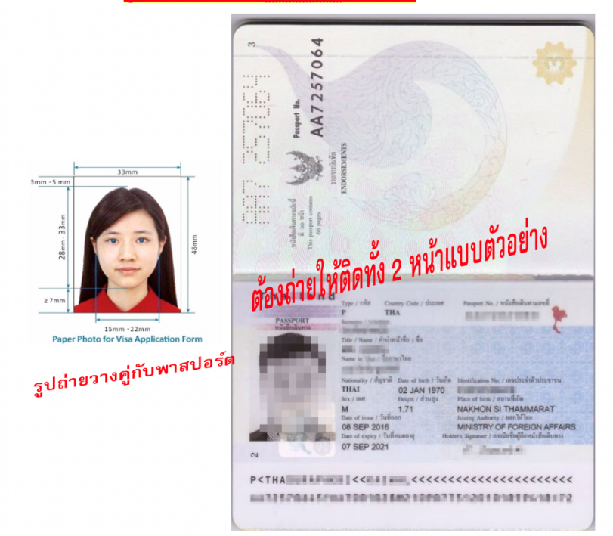
*เมื่อท่านชำระเงินค่าทัวร์ให้กับทางบริษัทฯแล้วทางบริษัทฯถือว่าท่านได้ยอมรับเงื่อนไขข้อตกลงทั้งหมดนี้แล้ว*

** ขอขอบพระคุณทุกท่าน ที่มอบความไว้วางใจ ให้เราบริการ **

